Vente de Nougat de Montélimar,



de Calissons et de Miel

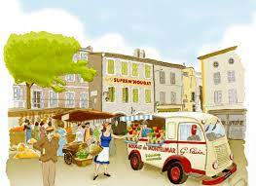
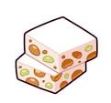
Le nougat et les calissons :

SUPREM’NOUGAT, G. Savin, est une entreprise familiale de Montélimar. Elle propose des produits artisanaux haut de gamme : leur spécialité est le fameux nougat.
La fabrication est artisanale dans des chaudrons en cuivre et le travail de la pâte de nougat ainsi que la découpe sont manuels : autant de gestes qui respectent les traditions de la fabrication à l’ancienne.

Sac papillotes – Nougat de Montélimar
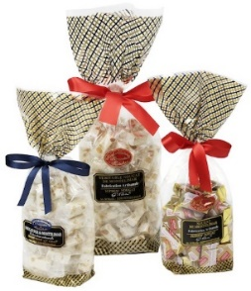

200g : 8,00€ 400g : 14,00€ 1kg : 30,00€

Suprem’Nougat est fier de vous présenter l’un de ses produits phares, à savoir le sac papillotes de nougat de Montélimar avec 30% d’amandes et 25% de miel de lavande …
Ingrédients : Amandes (28%), sucre, miel de lavande (25% des matières sucrantes), sirop de glucose, hosties (fécule de pomme de terre 92%, eau, huile végétale), blancs d’œufs, arôme naturel de vanille.
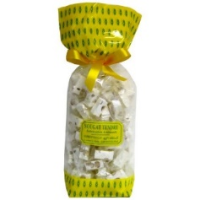

Sac nougat tendre arôme Vanille – 200g
6,00€
Ces sacs de nougat sont composés de petits nougats pliés sous transparents à l’arôme Vanille et aux amandes.
Ingrédients : Sucre, sirop de glucose, amandes, hosties (fécule de pomme de terre 92%, eau, huile végétale), blancs d’œufs, arôme artificiel de vanille.
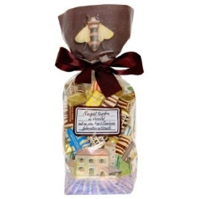

Sac nougat tendre enrobé au chocolat (assortis) et truffes – 185g
8,00€
Assortiment de nougat au chocolat noir, noir orange, lait, lait orange et moka ainsi que des truffes de nougat enrobé de chocolat et de poudre de cacao pliées à la main.
Ingrédients : Amandes, sucre, sirop de glucose, chocolat, miel, poudre de cacao, hosties (fécule de pomme de terre 92%, eau, huile végétale), blancs d’œufs, arôme naturel de vanille.

Sac papillotes Assortiment provençal – 200g
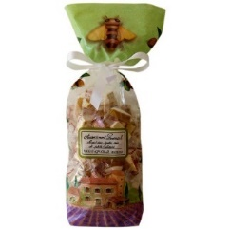
8,50€
L’assortiment provençal se compose de nougat de Montélimar tendre, dur, de nougat noir de Provence et de mini calissons d’Aix en Provence.
Ingrédients : Nougat: amandes (28%), sucre, miel de lavande (25% des matières sucrantes), sirop de glucose, hosties (fécule de pomme de terre 92%, eau, huile végétale), blancs d’œufs, arôme naturel de vanille.
Calisson: amandes, melons et écorces d’oranges confites ( cubes de melon, cubes d’écorces d’oranges, sirop de glucose, fructose, saccharose, conservateurs: E202, E220, acide citrique E330), sucre, hosties (fécule de pomme de terre 92%, eau, huile végétale), sucre glace, blancs d’œufs, parfums naturels.€

Etui 12 calissons
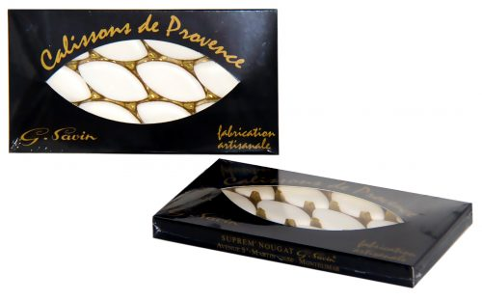
10,00€
Cet étui contient 12 calissons de Provence fabriqués par nos soins à base d’amandes, de melons confits et d’écorces d’oranges confites.
Ingrédients : Amandes, melons et écorces d’oranges confites (cubes de melon, cubes d’écorces d’oranges, sirop de glucose, fructose, saccharose, conservateurs : E202, E220, acide citrique E330), sucre, hosties (fécule de pomme de terre 92%, eau, huile végétale), sucre glace, blancs d’œufs, parfums naturels.
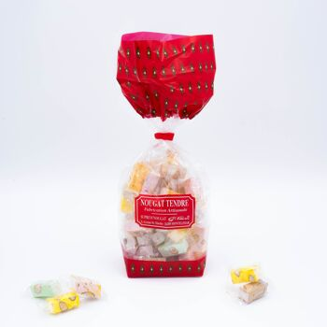
Sac papillotes 200g- 5 arômes assortis
6.50€
Ces sacs contiennent des petits nougats pliés sous transparents aux amandes et aux 5 parfums : pistache, citron, orange, framboise et café.
Ingrédients : Sucre, sirop de glucose, amandes, hosties (fécule de pomme de terre 92%, eau, huile végétale), blancs d’œufs, arôme naturel identique de pistache, framboise, citron et orange, extrait soluble de café, colorants naturels E102, E151, E122, E124, E104 et E131.

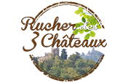Le miel du Rucher des 3 châteaux :
Le Rucher des 3 châteaux est une entreprise familiale située en Alsace. Tout y est fait manuellement avec le plus grand soin et sans répulsifs chimiques.
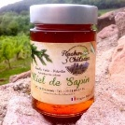
Miel de Sapin
De couleur ambrée et sombre, au goût fortement balsamique et malté, c'est un miel réputé notamment en Alsace. Récolté dans la vallée de St Marie aux Mines et près du Châteaux du Haut-Koenigsbourg.
Pot de 450g | 10,50€
Pot de 250g | 7,00€
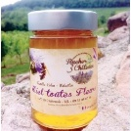
Miel toutes fleurs
Miel de printemps de couleur jaune plus ou moins foncée provenant des fleurs mellifères et des arbres fruitiers, trèfle, pissenlit, érable. Il provient de la plaine sur le secteur de Chatenois – Marckolsheim.
Pot de 450g | 10,00€
Pot de 250g | 6,50€
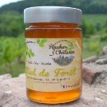
Miel de Forêt
De couleur brun très foncée, il présente un arôme prononcé et légèrement caramélisé. Récolté près du Château du Haut-Koenigsbourg, dans la vallée de Villé et à St Marie aux Mines.
Pot de 450g | 10,00€
Pot de 250g | 6,50€
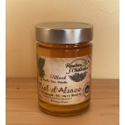
Miel de Tilleul
Miel clair à la saveur mentholée et frais en bouche.
Il est récolté près de Mulhouse dans la forêt de la Hardt.
Pot de 450g | 10,00€
Pot de 250g | 6,50€
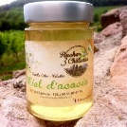
Miel d’Acacia
Miel très clair à la saveur douce provenant de la plaine sur le secteur de Châtenois – Marckolsheim.
Pot de 450g | 10,00€
Pot de 250g | 6,50€
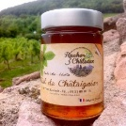
Miel de Châtaignier
De couleur brun foncé aux arômes forts et marqués. Ce miel est issu de la vallée de Villé.
Pot de 450g | 10,00€
Pot de 250g | 6,50€
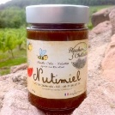
Pâte à tartiner Nutimiel
Fabriqué avec de la pâte de cacao, de la noisette et du miel d'acacia. Le délice des enfants au petit-déjeuner.
Pot de 250g | 7,50 €
Pot de 400g | 9,00 €
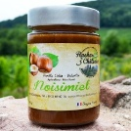
Pâte à tartiner Noisimiel®
Fabriqué avec de la pâte de la noisette et du miel d'acacia.
Pot de 250g | 7,50 €
Pot de 400g | 9,00 €
Bonbons 150g
Bonbons au miel | 5,00 €
Bonbons au miel et propolis | 5,00 €
Bonbons au miel et eucalyptus | 5,00 €
Bonbons au miel et sève de pin | 5,00 €

Bon de Commande :


Nom et prénom de l’élève :
Classe :
Adresse :
N° de Tel :

Produit | Prix unitaire | Quantité commandée | Prix total
Nougat de Montélimar – sac de 200g | 8,00€
Nougat de Montélimar – sac de 400g | 14,00€
Nougat de Montélimar – sac de 1Kg | 30,00€
Nougat blanc Vanille – sac de 200g | 6,00€
Nougat enrobé de chocolat et truffes – sac de 185g | 8,00€
Nougat tendre et mini calissons  – sac de 200g | 8,50€
Etui de 12 calissons | 10,00€
Sac papillotes 200g - 5 arômes | 6,50€
Miel de sapin – pot de 450g | 10,50 €
Miel de sapin – pot de 250g | 7,00 €
Miel de toutes fleurs– pot de 450g | 10,00 €
Miel de toutes fleurs – pot de 250g | 6,50 €
Miel de foret – pot de 450g | 10,00 €
Miel de foret – pot de 250g | 6,50 €
Miel de tilleuls – pot de 450g | 10,00 €
Miel de tilleuls – pot de 250g | 6,50 €
Miel d’acacia – pot de 450g | 10,00 €
Miel d’acacia – pot de 250g | 6,50 €
Miel de châtaignier – pot de 450g | 10,00 €
Miel de châtaignier – pot de 250g | 6,50 €
Pâte à tartiner Nutimiel 250g | 7,50 €
Pâte à tartiner Nutimiel 400g | 9,00 €
Pâte à tartiner Noisimiel 250g | 7,50 €
Pâte à tartiner Noisimiel 400g | 9,00 €
Bonbons au miel 150g | 5,00 €
Bonbons au miel et propolis 150g | 5,00 €
Bonbons au miel et eucalyptus 150g | 5,00 €
Bonbons au miel et sève de pin 150g | 5,00 €
Total global
De préférence par chèque à l’ordre de l’APEEK, sinon en espèces (compte EXACT → surplus = don pour l’APEEK)

